招贤矿业冲击地压预测预报及效果检验日报表
- 震源分布
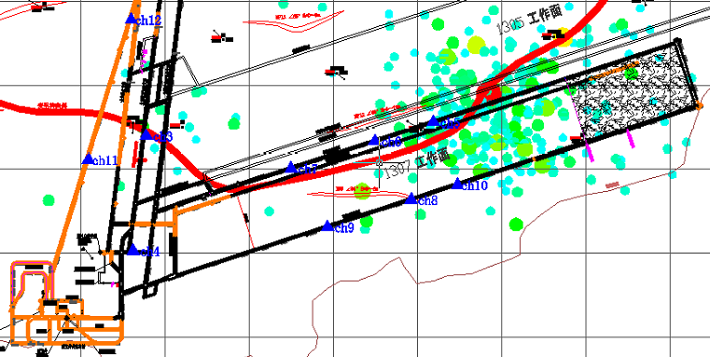
- 微震事件频次、总能量、能量频次分布及频次累加

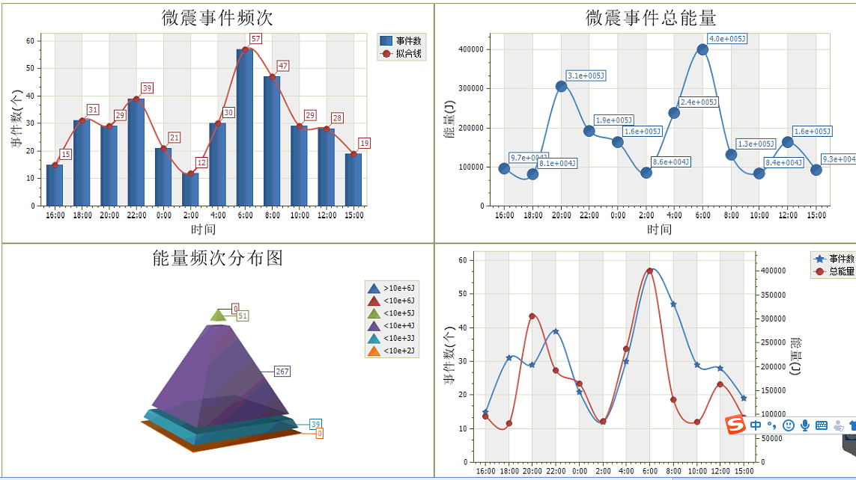三、震源分析
今日微震监测数据值所取时间段为4月10日15:00分至4月11日15:00分，一采区范围内共监测到357次有效事件，单个事件最大能量5.25E+04J，位于1307工作面风巷f23点位置处，震源高度+850m，事件时间为4月11日11:25:04。
1307工作面共监测到有效事件293次，工作面总能量值为1.69E+06J，工作面最大能量即为当日一采区最大能量。
四、KJ550-2应力在线监测情况
1307工作面风巷 | 应力计编号 | 第九组 |  |  | 第十组 |  |  | 第一组 |  | 第二组 |  | 第三组
1307工作面风巷 | 应力计编号 | 17 |  | 18 | 19 | 20 |  | 1 | 2 | 3 | 4 | 5 | 6
1307工作面风巷 | 距工作面距离（m） | 8.7 |  | 9.5 | 34.5 | 35.5 |  | 60.9 | 61.9 | 83.9 | 84.9 | 109.9 | 110.9
1307工作面风巷 | 最大应力（Mpa） | 2.72 |  | 2.33 | 1.99 | 3.32 |  | 14.83 | 3.29 | 4.12 | 2.85 | 2.71 | 3.69
1307工作面风巷 | 应力计编号 | 第四组 |  |  | 第五组 |  |  | 第六组 |  | 第七组 |  | 第八组
1307工作面风巷 | 应力计编号 | 7 | 8 |  | 9 |  | 10 | 11 | 12 | 13 | 14 | 15 | 16
1307工作面风巷 | 距工作面距离（m） | 135.9 | 137.0 |  | 164.0 |  | 165.0 | 190.0 | 191.0 | 216.0 | 216.8 | 241.8 | 242.8
1307工作面风巷 | 最大应力（Mpa） | 4.12 | 2.49 |  | 3.30 |  | 3.05 | 3.57 | 2.77 | 5.38 | 7.49 | 2.04 | 1.89
1307工作面风巷 | 预警情况 | 应力监测红色预警，附近煤炮频繁，有冲击危险，采取措施进行卸压。
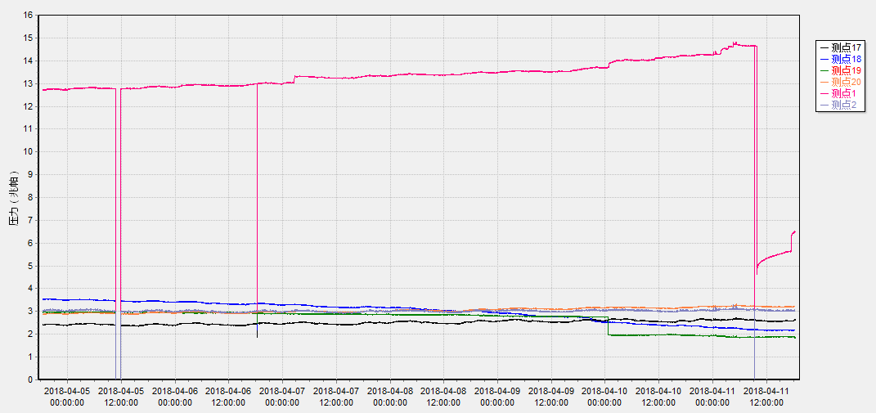

五、钻屑量评价
 | 1307工作面机巷 |  | 1304工作面机巷 |  | 1304工作面风巷 |  | 1305工作面机联巷
 | 2～6m | 7～10m | 2～4m | 5～10m | 2～4m | 5～10m | 2～6m | 7～10m
临界值（kg/m） | 3.05 | 4.33 | 2.95 | 3.53 | 2..95 | 3.53 | 3.01 | 4.08
实测值Max（kg/m） | 2.6 | 2.8 | 2.0 | 2.4 | 2.2 | 2.6 | 2.0 | 2.4
施工现场情况 | 现场无吸钻、卡钻及明显动压显现,
六、多参量综合预警
项目 | 微震监测 | 应力在线监测 | 钻屑监测 | 现场情况 | 综合预警情况
1307工作面 | 无冲击危险 | 有冲击危险 | 无冲击危险 | 煤炮频繁 | 有冲击危险
七、建议及要求
1、1307工作面已回采513.8m，回采期间确保回采匀速推进，推移架后的支架初撑力符合要求，回采工作面前方200m范围内严禁堆放物料，巷道锚杆（索）做好防崩措施；
- 1307风巷底臌严重，应力监测1#监测点数值超过红色预警值，目前已经按照联系单要求采取卸压措施，来降低和避免后期回采过程中出现底臌及冲击事故；
- 1305机联巷压力较大，煤炮频繁，掘进期间严格按照防冲措施施工，短掘短支，进入掘进工作面的人员必须穿戴防冲服，同时加强1305机联巷施工期间锚杆（索）防崩措施管理，在巷道动压明显时迎头工作人员应立即撤至安全位置，并进行汇报；
- 按设计及措施要求做好1304风巷钻屑量监测及效果检验，同时加强1304掘进巷道施工期间锚杆（索）防崩措施管理，施工单位确保掘进迎头后路保持畅通。

制表： 防冲办： 副总工程师：

